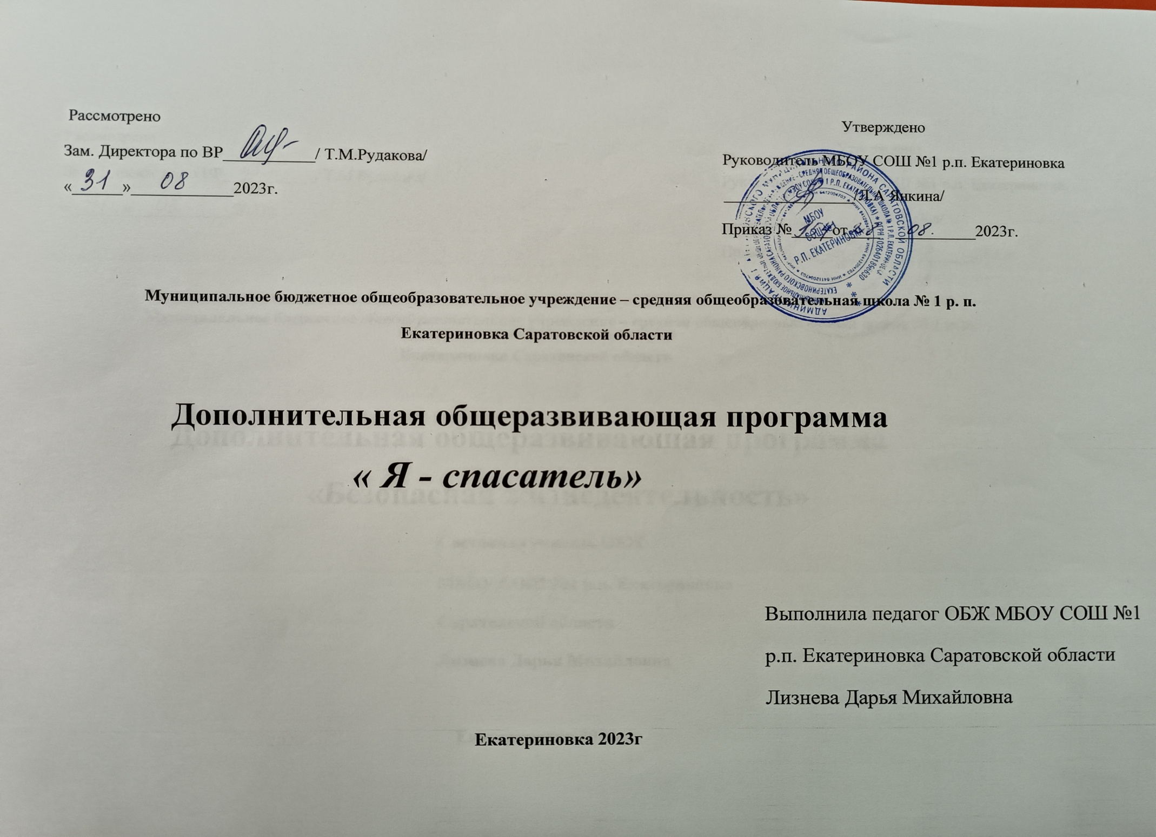

Рассмотрено Утверждено

Зам. Директора по ВР___________/ Т.М.Рудакова/ Руководитель МБОУ СОШ №1 р.п. Екатериновка

«______»____________2023г. ________________/Л.А Янкина/

Приказ №_____от____ __________2023г.

**Муниципальное бюджетное общеобразовательное учреждение – средняя общеобразовательная школа № 1 р. п.**

**Екатериновка Саратовской области**

**Дополнительная общеразвивающая программа**

***« Я - спасатель»***

Выполнила педагог ОБЖ МБОУ СОШ №1

р.п. Екатериновка Саратовской области

Лизнева Дарья Михайловна

**Екатериновка 2023г**

**ПОЯСНИТЕЛЬНАЯ ЗАПИСКА**

В настоящее время возрастает роль и ответственность системы образования в деле подготовке населения в области безопасности жизнедеятельности и выработки у граждан Российской Федерации привычек здорового образа жизни. Только через образование можно обеспечить повышение уровня культуры всего населения страны в области безопасности жизнедеятельности и добиться снижения отрицательного влияния человеческого фактора на безопасность жизнедеятельности личности, общества и государства. Наиболее полно и целенаправленно эти вопросы можно реализовать в специальной отдельной образовательной области « Основы безопасности жизнедеятельности».

В настоящее время вопросы обеспечения безопасности стали одной из насущных потребностей каждого человека, общества и государства.

В стратегии национальной безопасности Российской Федерации до 2020 года отмечено: «В условиях глобализации процессов мирового развития, международных политических и экономических отношений, формирующих новые угрозы и риски для развития личности, общества и государства. Россия в качестве гаранта благополучного национального развития переходит к новой государственной политике в области национальной безопасности».

Подготовка подрастающего поколения россиян в области жизнедеятельности должна основываться должна основываться на комплексном подходе к формированию у подростков современного уровня культуры безопасности, индивидуальной системы здорового образа жизни, антиэкстремистского мышления и антитеррористического поведения.

Изучение всех школьных предметов вносит свой вклад в формирование у учащихся основной школы современного уровня культуры жизнедеятельности, индивидуальной системы здорового образа жизни, антиэкстремиского мышления и антитеррористического поведения, но при этом ключевая роль принадлежит курсу «Основы безопасности жизнедеятельности».

Программа «Юный спасатель» рассчитана на 1 год обучения 82 часа в год и включает в себя ряд лекционных занятий, практические занятия.

**Цели и задачи.**

* Овладение знаниями о государственной системе обеспечения защиты населения от чрезвычайных ситуаций, влияние их последствий на безопасность личности, общества и государства;
* Формирование современного уровня культуры безопасности здорового образа жизни, индивидуальной системы защищенности жизненно важных интересов от внутренних угроз и умения оказать первую помощь при неотложных состояниях;
* Формирование умения предвидеть возникновение опасных ситуаций по характерным признакам их появления, а также на основе анализа специальной информации, получаемой из различных источников, в том числе и Интернета;
* Освоение приемов действий в опасных и чрезвычайных ситуациях природного, техногенного и социального характера, формирование умей принимать обоснованные решения и вырабатывать план действий в конкретной опасной ситуации с учетом реально складывающейся обстановки и индивидуальных возможностей;
* Формирование антиэкстремистского и антитеррористического поведения.
* Формирование основ безопасности, поведение детей на дороге.

Основной **задачей** данной программы является: подготовка человека к успешным действиям по обеспечению безопасности личности, общества, государства. Изучение курса ОБЖ направлено на формирование у учащихся сознательного и ответственного отношения к личной безопасности и безопасности окружающих, усвоение ими знаний и умений распознавать и оценивать опасные ситуации, определять способы защиты от них, оказывать само- и взаимопомощь. Основной задачей предмета ОБЖ является формирование культуры безопасности личности современного типа.

**2**

**ОБЩАЯ ХАРАКТЕРИСТИКА КУРСА**

Курс предназначен для:

• формирования у учащихся основных понятий об опасных и чрезвычайных ситуациях в повседневной жизни, об их последствиях для здоровья и жизни человека;

• выработка у них сознательного и ответственного отношения к личной безопасности, безопасности окружающих;

• приобретения учащимися способности сохранить жизнь и здоровье в неблагоприятных и угрожающих жизни условиях и умения адекватно реагировать на различные опасные ситуации с учетом своих возможностей;

• формирование у учащихся представлений безопасного поведения не только в урочной, но и во внеурочной деятельности;

• формирование у учащихся антиэкстремистского и антитеррористического поведения, отрицательного отношения к приему психоактивных веществ, в том числе наркотиков.

Понятийная база и содержание курса «Основы безопасности жизнедеятельности» основана на положениях федеральных законов РФ и других нормативно-правовых актов, в том числе:

• требований к результатам освоения образовательной программы основного общего образования, представленной в Федеральном государственном стандарте общего образования;

• стратегии национальной безопасности РФ до 2020 г. (утверждена Указом Президента РФ от 12 мая 2009 г. № 537);

• стратегии государственной антинаркотической политики РФ до 2020 г. (утверждена Указом Президента РФ от 9 июня 2010 г. № 690).

**3**

**ПЛАНИРУЕМЫЕ РЕЗУЛЬТАТЫ ОСВОЕНИЯ КУРСА**

**Личностными результатами являются:**

* развитие личностных, в том числе духовно-нравственных и физических качеств, обеспечивающих защищенность жизненно важных интересов личности от различных опасностей;
* формирование потребностей соблюдать нормы здорового образа жизни, осознанно выполнять правила безопасности жизнедеятельности;
* воспитание ответственного отношения к сохранению окружающей среды, личному здоровью как к индивидуальной и общественной ценности.

**Метапредметными результатами являются:**

* умение анализировать причины возникновения опасных повседневных и природных ситуаций;
* освоение приемов действий в опасных повседневных и в природных ситуациях;
* формирование умений взаимодействовать с окружающими, выполнять различные социальные роли;
* формирование духовно-нравственных качеств учащихся.

**СОДЕРЖАНИЕ КУРСА**

**Раздел 1. Введение. Общие принципы первой помощи (2 часа).**

**Введение.**

**Цели и задачи курса**; отработать тактику и навыки правильного поведения, способы быстрого сбора информации о пострадавшем. Развить необходимые качества личности для умелого и грамотного использования навыков оказания первой помощи во время неотложной ситуации.

**Общие принципы первой помощи.**

Первая помощь. Принципы оказания первой помощи. Последовательность действий, обращение с пострадавшим. Средства первой помощи.

**Раздел 2. Основы оказания первой помощи (34ч.)**

**Верхние дыхательные пути.**

Первая помощь при попадании в полость носа, глотку, пищевод и верхние дыхательные пути инородных тел.

**Травмы.**

Травма/повреждение, ушиб, сдавление, вывих, ссадина, рана. Признаки, первая помощь.

**Первая помощь при ранениях.**

Повязка на палец, кисть, локтевой сустав. Повязка на плечевой сустав, грудь. Повязка на голову, глаз, пращевидная повязка. Повязка на таз, коленный сустав, голеностоп.

**Первая помощь при кровотечениях.**

Примеры остановки кровотечения максимальным фиксированным сгибанием конечности.

Точки пальцевого прижатия для остановки артериального кровотечения. Наложение резинового жгута: этапы наложения жгута. Ошибки при наложении жгута.

**Первая помощь при кровотечениях.**

Примеры остановки кровотечения максимальным фиксированным сгибанием конечности.

Точки пальцевого прижатия для остановки артериального кровотечения. Наложение резинового жгута: этапы наложения жгута. Ошибки при наложении жгута.

**Переломы.**

Закрытые и открытые переломы, признаки, первая помощь. Принципы иммобилизации и транспортировки при переломах. Способы иммобилизации и транспортировки при переломах. Способы иммобилизации и транспортировки при переломах: использование повязки, шины.

**Травматический шок.**

Травматический шок. Степени шока и их признаки. Оказание первой помощи при шоке. Запрещающие действия в рамках оказания первой помощи при шоковом состоянии.

**Раздел 3. Основы пожарной безопасности (9часов)**

**Основные виды, причины и последствия пожаров.**

Понятие об основах горения. Эвакуация из зоны возгорания. Права, обязанности и ответственность граждан в области пожарной безопасности. Пожары и паника.

**Первичные средства пожаротушения.**

Виды, принцип действия, устройство и применение огнетушителей. Пожарно-техническое вооружение.

**Правила поведения в случае возникновения пожара.**

Эвакуация из зоны возгорания. План эвакуации

**Оказание первой помощи пострадавшим в результате пожара.**

Первая помощь. Химические поражения глаз.

**Ожог**

Степени ожогов. Запрещающие действия при оказании помощи пострадавшим. Первая помощь.

Химический ожог: кислотами, щелочами, перекисью водорода. Первая помощь. Химические

поражения глаз. Солнечный ожог.

**Отравление угарным газом, фосфорорганическими соединениями, уксусной кислотой.**

Признаки и первая помощь при отравлениях угарным газом, фосфорорганическими

соединениями, уксусной кислотой.

**Первая помощь при травматических повреждениях, термических поражениях и**

**несчастных случаях.**

Познавательная игра «Первая помощь при термических поражения и несчастных случаях».

**Раздел 4. Основы безопасности дорожного движения (14ч.)**

**Основные понятия и термины правил дорожного движения.**

Причины и последствия. Нарушение ПДД как главная причина дорожных происшествий.

**Участники дорожного движения. Их права и обязанности, ответственность.**

Транспорт в современном мире. Чрезвычайные ситуации на дорогах. Дорожно-транспортные

происшествия.

**Правила дорожного движения для пешеходов.**

Причины и последствия. Нарушение ПДД как главная причина дорожных происшествий.

**Правила дорожного движения для водителей велосипеда и мопеда.**

Причины и последствия. Нарушение ПДД как главная причина дорожных происшествий.

**Особенности движения в темное время суток.**

Анализ возможных последствий при движении в темное время суток.

**Порядок действий и оказание первой помощи пострадавшим при дорожно-транспортных происшествиях.**

Медико-психологическая помощь. Первая помощь пострадавшим при дорожно-транспортных происшествиях. Закрытые травмы, первая помощь. Первая помощь при черепно-мозговой травме и повреждении позвоночника.

**Переломы.**

Закрытые и открытые переломы, признаки, первая помощь. Принципы иммобилизации итранспортировки при переломах.

**Первая помощь при кровотечениях.**

Примеры остановки кровотечения максимальным фиксированным сгибанием конечности. Точки пальцевого прижатия для остановки артериального кровотечения. Наложение резинового жгута: этапы наложения жгута. Ошибки при наложении жгута.

**Электротравма.**

Причины электротравмы. Варианты прохождения электрического тока по телу. Первая помощь

при электротравме: предкардиальный удар, непрямой массаж сердца, искусственное дыхание.

**Отморожение.**

Признаки отморожения. Степени отморожения. Порядок оказания первой помощи при отморожениях.

**Утопление.**

Виды утоплений, причины. Первая помощь при утоплении: искусственное дыхание, непрямой массаж сердца.

**Способы иммобилизации и транспортировки при переломах.**

Способы иммобилизации и транспортировки при переломах: использование повязки, шины.

**Раздел 5. Первая помощь при отравлениях (4ч.)**

**Отравления. Пищевые отравления.**

Виды отравлений. Способы проникновения токсинов в организм человека. Причины пищевых отравлений, симптоматика, первая помощь. Отравления ядовитыми ягодами и грибами, симптоматика, первая помощь.

**Отравления алкоголем, никотином.**

Признаки и первая помощь при отравлениях алкоголем, никотином.

**Отравление угарным газом, фосфорорганическими соединениями, уксусной кислотой.**

Признаки и первая помощь при отравлениях угарным газом, фосфорорганическими

соединениями, уксусной кислотой.

**Отравления медицинскими лекарствами, ртутью.**

Признаки и первая помощь при отравлениях медицинскими лекарствами, ртутью.

**Раздел 6. Первая помощь при инфекционных заболеваниях (5ч.)**

**Инфекционные заболевания.**

Инфекционные болезни – болезни, вызванные вредоносными микроорганизмами. Источники инфекций, классификация, пути передачи. Мероприятия по уничтожению вредоносных микроорганизмов. Иммунитет. Разновидность иммунитета.

**Кишечные инфекции.**

Дизентерия, сальмонеллез, ботулизм, брюшной тиф, холера, стафилококк, гепатит А, пищевые токсикоинфекции - пути передачи и источники заболевания, симптомы, инкубационный период и продолжительность заболевания, влияние и последствия болезни на организм, необходимые мероприятия в отношении больных.

**Инфекции дыхательных путей.**

Дифтерия, туберкулѐз, грипп, ветряная оспа, корь, краснуха - пути передачи и источники заболевания, симптомы, инкубационный период и продолжительность заболевания, влияние и последствия болезни на организм, необходимые мероприятия в отношении больных.

**Кровяные инфекции.**

Дизентерия, сальмонеллез, ботулизм, брюшной тиф, холера, стафилококк, гепатит А, пищевые токсикоинфекции - пути передачи и источники заболевания, симптомы, инкубационный период и продолжительность заболевания, влияние и последствия болезни на организм, необходимые мероприятия в отношении больных.

**Контактно-бытовые инфекции.**

ВИЧ-инфекция, гепатит В и С - пути передачи и источники заболевания, симптомы, инкубационный период и продолжительность заболевания, влияние и последствия болезни на организм, необходимые мероприятия в отношении больных.

**Гипертонический криз.**

Проявления гипертонического криза, первая помощь.

**Инфаркт. Инсульт.**

Правила оказания первой помощи при инфаркте. Первые признаки инсульта, первая помощь до приезда «скорой помощи».

**Итоговая зачетная работа.**

**ТЕМАТИЧЕСКИЙ ПЛАН**

|  |  |  |
| --- | --- | --- |
| **№** | **Раздел** | **Кол-во часов** |
| **1** | Введение. Общие принципы первой помощи | **2ч** |
| **2** | Основы оказания первой помощи | **14ч** |
| **3** | Основы пожарной безопасности | **16ч** |
| **4** | Основы безопасности дорожного движения | **30ч** |
| **5** | Первая помощь при отравлениях | **8ч** |
| **6** | Первая помощь при инфекционных заболеваниях | **12ч** |
|  | **Итого** | **82ч** |

**УЧЕБНО-МЕТОДИЧЕСКОЕ И МАТЕРИАЛЬНО-ТЕХНИЧЕСКОЕ ОБЕСПЕЧЕНИЕ КУРСА «ЮНЫЙ СПАСАТЕЛЬ»**

**1.** А.Т. Смирнов, Б.О. Хренников «Основы безопасности жизнедеятельности», учебник для 5-

9 кл., изд. «Просвещение»

**2.**Федеральный Закон РФ «О пожарной безопасности».

**3.**Постановление Правительства РФ «О порядке подготовки населения в области защиты населения от чрезвычайных ситуаций». 1995г № 738.

**4.** Жилов Ю.Д. и др. Основы медико-биологических знаний. ( Азбука первой медицинской помощи). М.: Высшая школа, 1996.

**5.** Маслов А.Г. и др. Полевые туристские лагеря. М.: ГИЦ ВЛАДОС, 2000.

**Календарно – тематическое планирование**

|  |  |  |  |
| --- | --- | --- | --- |
| **№** | **Содержание занятий** | **Дата занятий** | **Количество часов** |
| **1** | **Вводное занятие.** Знакомство с деятельностью программы, планирование.  Общие принципы первой помощи. |  | **2** |
| **Основы оказания первой помощи - 14ч** | | | |
| **2** | Верхние дыхательные пути. |  | **2** |
| **3** | Травмы. |  | **2** |
| **4** | Первая помощь при ранениях. |  | **2** |
| **5** | Первая помощь при кровотечениях. |  | **2** |
| **6** | Переломы. |  | **2** |
| **7** | Способы иммобилизации и транспортировки при переломах. |  | **2** |
| **8** | Травматический шок. |  | **2** |
| **Основы пожарной безопасности – 16ч** | |  | **2** |
| **9** | Основные виды, причины и последствия пожаров. |  | **2** |
| **10** | Первичные средства пожаротушения. |  | **2** |
| **11** | Правила поведения в случае возникновения пожара. |  | **2** |
| **12** | Оказание первой помощи пострадавшим в результате пожара. |  | **2** |
| **13** | Ожог. |  | **2** |
| **14** | Отравление угарным газом, фосфорорганическими соединениями, уксусной кислотой. |  | **2** |
| **15** | Первая помощь при травматических повреждениях, термических поражениях и несчастных случаях. |  | **2** |
| **Основы безопасности дорожного движения – 30ч** | | | |
| **16** | Основные понятия и термины правил дорожного движения. |  | **2** |
| **17** | Участники дорожного движения. Их права и обязанности, ответственность. |  | **2** |
| **18** | Правила дорожного движения для водителей велосипеда и мопеда. |  | **2** |
| **19** | Особенности движения в темное время суток. |  | **2** |
| **20** | Порядок действий и оказание первой помощи пострадавшим при дорожно-транспортных происшествиях. |  | **2** |
| **21** | Переломы. |  | **2** |
| **22** | Первая помощь при кровотечениях. |  | **2** |
| **23** | Электротравма. |  | **2** |
| **24** | Отморожение. |  | **2** |
| **25** | Утопление. |  | **2** |
| **26** | Способы иммобилизации и транспортировки при переломах. |  | **2** |
| **Первая помощь при отравлениях – 8ч** | | | |
| **27** | Отравления. Пищевые отравления. |  | **2** |
| **28** | Отравления алкоголем, никотином. |  | **2** |
| **29** | Первая помощь при травматических повреждениях, термических поражениях и несчастных случаях. |  | **2** |
| **30** | Отравления медицинскими лекарствами, ртутью. |  | **2** |
| **Первая помощь при инфекционных заболеваниях -12ч** | | | |
| **31** | Инфекционные заболевания. |  | **2** |
| **32** | Кишечные инфекции. |  | **2** |
| **33** | Инфекции дыхательных путей. |  | **2** |
| **34** | Кровяные инфекции. |  | **2** |
| **35** | Контактно-бытовые инфекции. |  | **2** |
| **36** | Гипертонический криз. Инфаркт. Инсульт. |  | **2** |
| **37** | Итоговая зачётная работа. |  |  |
|  | **ИТОГО** |  | **82** |